Приложение к свидетельству № 73101 Лист № 1
об утверждении типа средств измерений Всего листов 4

ОПИСАНИЕ ТИПА СРЕДСТВА ИЗМЕРЕНИЙ

Рейки гидрометрические РГ

Назначение средства измерений
Рейки гидрометрические ГР-56М предназначены для измерений уровня воды, высоты снежного покрова и толщины льда.

Описание средства измерений
Рейки выпускаются следующих модификаций: РГ.ГМП.ГР-56М

Рейка-штанга РГ.ГМП.ГР-56М предназначена для установки на ней гидрологических приборов (гидрометрических вертушек, пробоотборников и т.д.) при проведении гидрометрических работ на водотоках глубиной до 3,8 м.
Рейка-штанга, изготавливаемая из стальной трубы, состоит из четырех взаимозаменяемых звеньев, наконечника, рукоятки и сменных поддонов (стальных дисков). Нулевой отметкой рейки-штанги является плоскость поддона, устанавливаемого в нижней ее части.

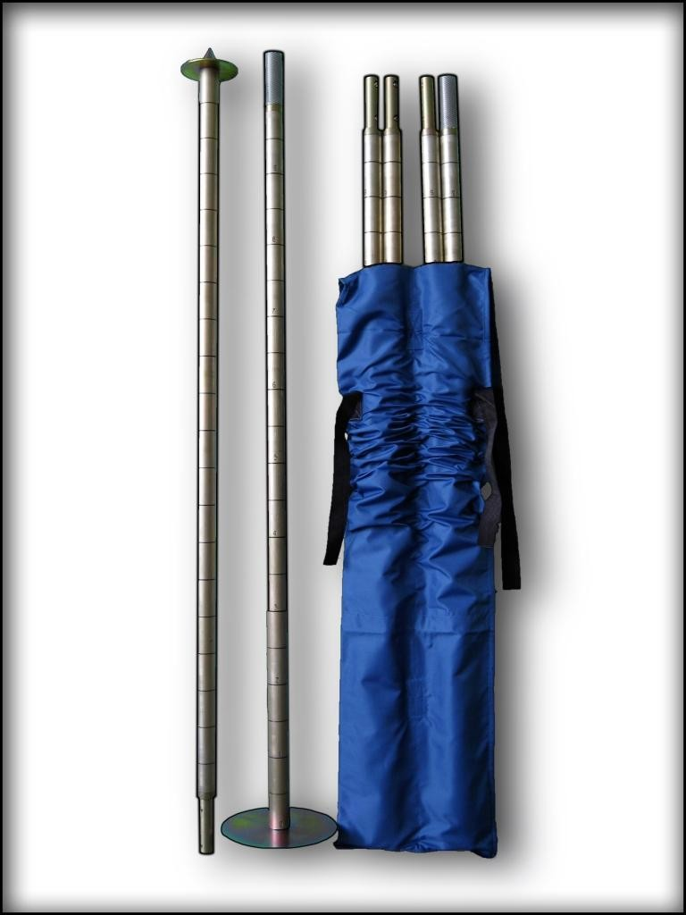
Рисунок 1 – Рейка-штанга ГР-56М

Программное обеспечение
отсутствует

Метрологические и технические характеристики гидрометрической рейки ГР-56М :

Таблица 1 - Метрологические характеристики
Лист № 4
Всего листов 6

 |  |  | Пределы допускаемой абсолютной погрешности, мм |  |  |  |  | Отклонение
 |  |  |  |  |  |  |  | от плоско-
Модификация | Диапазон измерений, см | Цена деления шкалы, см | для  общей длины шкалы | для интерва- ла между двумя лю- быми сосед- ними деле- ниями | для интерва- ла между любыми двумя не со- седними де- лениями в  пределах любых деся- | Отклонение от плоско- стности по- верхности шкал, мм, не более | Отклонение от прямоли- нейности образующей поверхности, мм, не более | стности по-  верхности верхнего края подко- са и нуле- вого деле- ния шкалы, мм,
 |  |  |  |  | ти делений |  |  | не более
РГ.ГМП.ГР-56М | от 0 до 400 | 5 | ±10,0 (звено ±2,5) | ±2,0 | ±2,0 | - | 1,5 | -

Таблица 2 - Технические характеристики

Модификация | Габаритные размеры,  см, не более | Масса, кг,  не более | Материал
РГ.ГМП.ГР-56М | наружный диаметр трубы 2,8;  длина 108; диаметр поддона 8 и 16 | 12,0 | Труба диаметр 28х3 мм Сталь ГОСТ 8732,  Д-16Т ГОСТ 18482
Средний срок службы, лет, не менее 5
Условия эксплуатации:
- диапазон температуры окружающего воздуха, ^{о}С от -50 до +40;
- относительная влажность окружающего воздуха при температуре +25 ^{о}С, % до 100

Знак утверждения типа средств измерений

Знак наносится методом металлографии у верхнего торца на свободном от шкалы месте и типографским способом на титульный лист руководства по эксплуатации.

Комплектность поставки ГР-56-М :

Таблица 3 - Комплектность средства измерений
Наименование | Обозначение | Количе-  ство
Рейка | в соответствии с обозначением модификации | 1 шт.
Руководство по эксплуатации | ТСГР.401251.001 РЭ | 1 экз.
Методика поверки | 437-155-2018МП | 1 экз.

Поверка гидрометрической рейки ГР-56 :

Поверка осуществляется по документу 437-155-2018МП «Рейки гидрометрические РГ. Методика поверки», разработанному и утвержденному ФБУ «Тест-С.-Петербург» 20.09.2018 г.

Основные средства поверки:
- рулетка измерительная металлическая Р20УЗК, КТ 3, (регистрационный № 35280-07);
- плита поверочная 2500х1600 м, КТ 2, (регистрационный № 11605-10);
- гиря массой (2±0,1) кг, (регистрационный № 52768-13);
- линейка контрольная рабочая КЛ, (регистрационный № 1514-61);
- меры длины концевые плоскопараллельные 2,6; 2,1 и 1,6 мм, КТ 3, (регистрационный
№ 38376-13);
- линейка измерительная металлическая, 0-500 мм, ПГ ±0,15 мм, (регистрационный
№ 2048-05);
- угольник поверочный 90° УШ-250, КТ 2, (регистрационный № 666-10).
Допускается применение аналогичных средств поверки, обеспечивающих определение метрологических характеристик поверяемых средств измерений с требуемой точностью.
Знак поверки наносится на свидетельство о поверке в виде наклейки.

Сведения о методиках (методах) измерений
Данные приведены в эксплуатационной документации.

Нормативные и технические документы, устанавливающие требования к рейкам гидрометрическим ГР-56М :
ГОСТ Р 8.763-2011 ГСИ. Государственная поверочная схема для средств измерений длины в диапазоне 1х10⁻⁹ ÷ 50 м и длин волн в диапазоне 0,2 ÷ 50 мкм
ТСГР.401251.001 ТУ Рейки гидрометрические РГ. Технические условия

Испытательный центр
Федеральное бюджетное учреждение «Государственный региональный центр стандартизации, метрологии и испытаний в г. Санкт-Петербурге и Ленинградской области»
(ФБУ «Тест-С.-Петербург»)
Адрес: 190103, г. Санкт-Петербург, ул. Курляндская, д. 1
Аттестат аккредитации ФБУ «Тест-С.-Петербург» по проведению испытаний средств измерений в целях утверждения типа № RA.RU.311484 от 03.02.2016 г.

Заместитель
Руководителя Федерального агентства по техническому
регулированию и метрологии А.В. Кулешов

М.п. « » 2019 г.

